К следующему уроку.
Это домашнее задание - его надо выполнить к 13.04 к 12-00

- Зайти под своим логином и паролем в «Я класс» https://www.yaklass.ru
Проверочные работы «Алгоритм»

- Заполни карточку. Таблицу составить в тетради. Сфотографировать и отправить мне на почту ooo.rio2004@mail.ru
Карточка ниже. Схему перечерчивать в тетрадь не надо. Только таблицу.
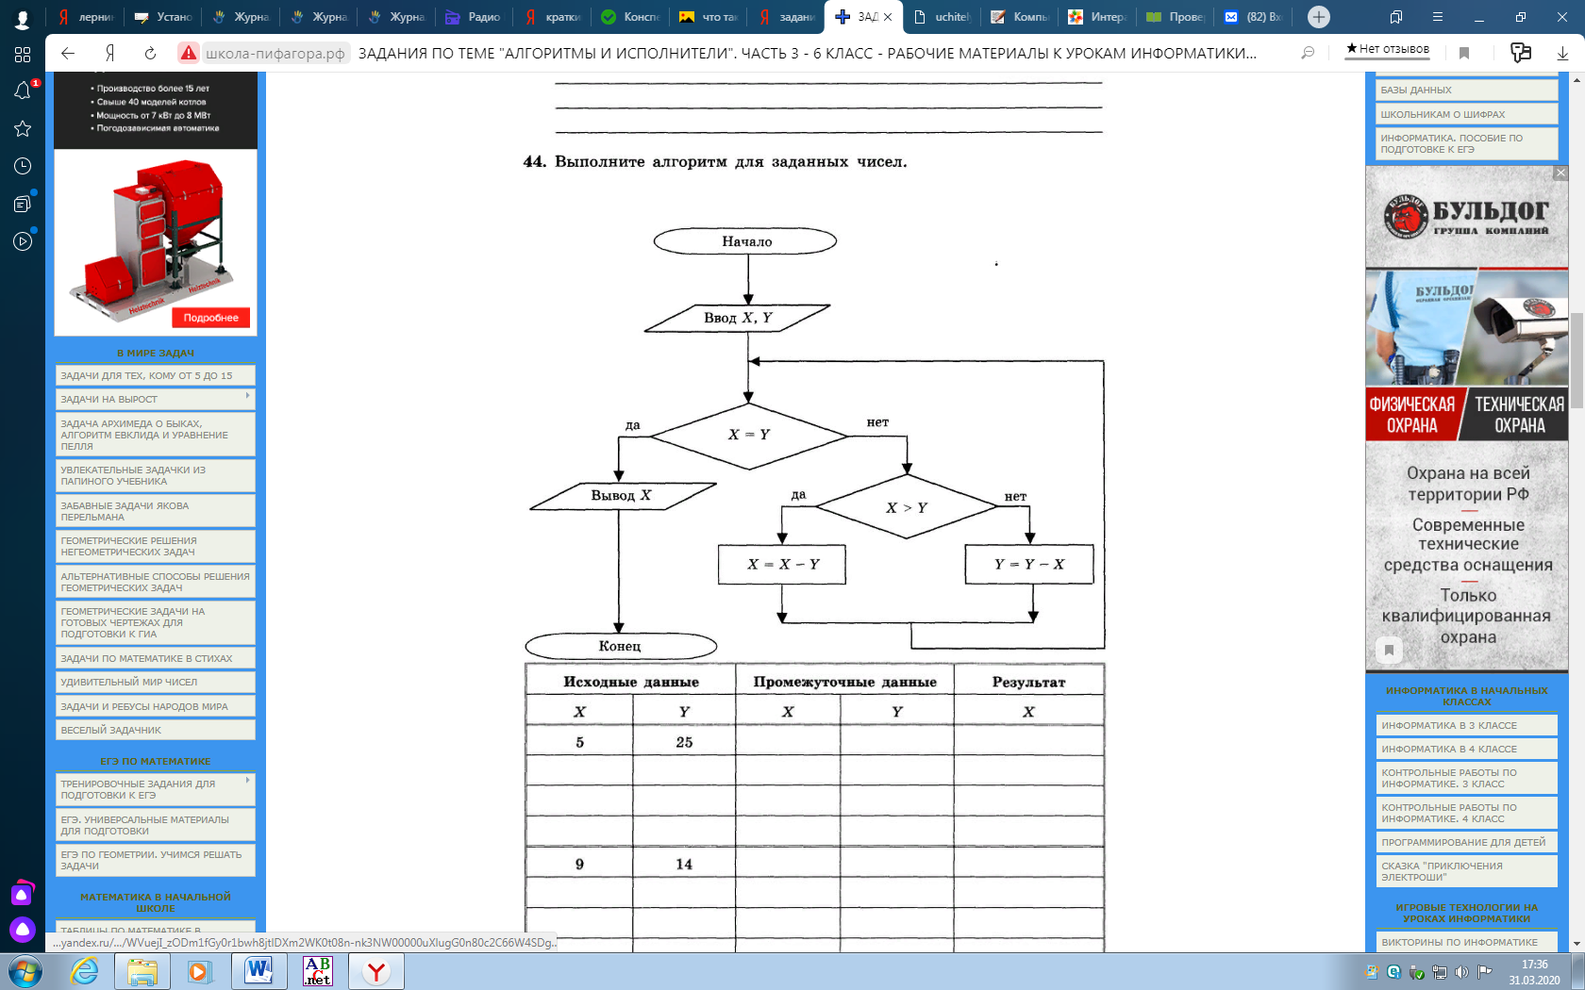

Карточка
Заполни используя блок-схему:



